安徽中抗生物技术有限公司

实验报告

项目名称：HE染色
委托方（甲方）：C251266
受托方（乙方）：安徽中抗生物技术有限公司

检测人：岳彩文
报告撰写日期：2026-1-14
目录
一、实验步骤 2
二、实验主要试剂 2
三、实验器材 3
四、结果判读 3
五、注意事项 4

- 实验步骤
- 切片放入干燥箱60℃烤片60min。
- 依次过3道二甲苯，每道5min。
- 依次过3道(100%-95%-80%)乙醇，每道3min。
- 将切片放入烧杯中，流水缓慢冲洗，洗去乙醇，直到切片干净透明。
- 切片入苏木素浸染2-5min，流水冲洗干净。
- 1%盐酸酒精分化数秒，流水冲洗干净。
- 饱和碳酸锂溶液蓝化数秒,流水冲洗干净。
- 切片入95%乙醇脱水2min,上下晃动几次。
- 切片入伊红染液（醇溶性）浸染数秒。
10.依次过2道95%乙醇，每道5-10s,时间不宜过长。
11.依次过2道100%乙醇脱水，每道1min。
12.依次过苯酚-二甲苯、二甲苯I、II透明，每道2min。
13.中性树胶封片，显微镜观察结果。
二、实验主要试剂
试剂 | 厂家 | 货号
二甲苯 | 天津市凯通化学 | 无
无水乙醇 | 上海广诺化学 | 无
苏木素染液 | 珠海贝索 | BA4041
醇溶伊红染液 | 珠海贝索 | BA4022
中性树胶 | 无锡江原 | ZLI-9516

三、实验器材
名称 | 厂家 | 型号
生物组织自动脱水机 | 湖北亚光 | ZT-12M
生物组织包埋机 | 湖北亚光 | YB-7LF
徕卡切片机 | Leica | RM2016
切片刀 | Leica | Leica 819
生物组织摊烤片机 | 湖北亚光 | YT-7FB
电热恒温鼓风干燥箱 | 上海三发 | DHG-9070
粘附载玻片 | ebiogo | B004
显微镜 | OLYMPUS | CX41

四、结果判读
细胞核蓝紫色，细胞质、间质及各种纤维呈现不同程度的红色。
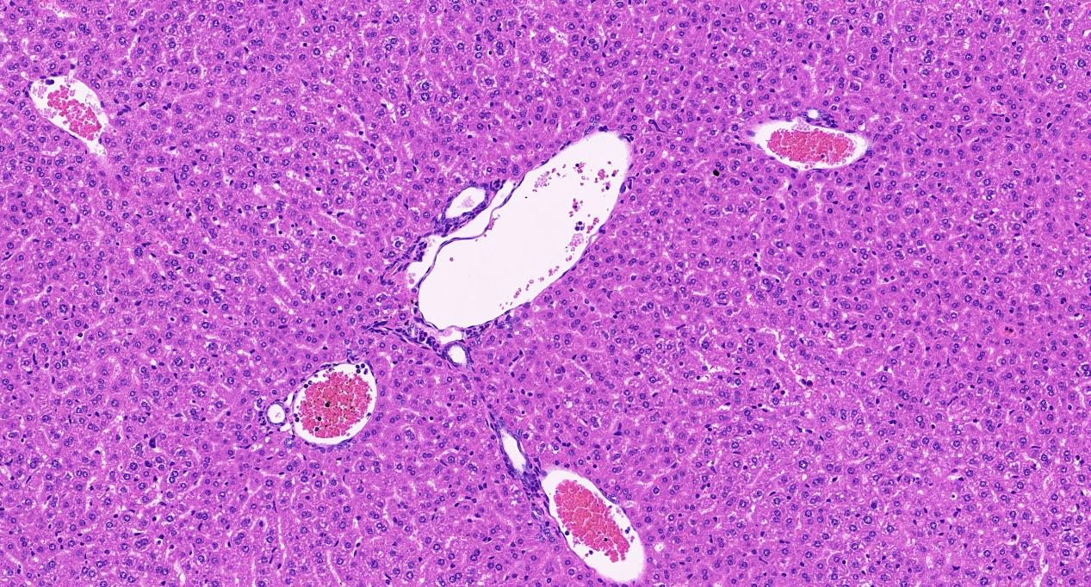
示例图（肝组织）

- 注意事项
1.脑组织切片请勿烤片，以防止组织脱片，室温下风干切片即可染色。
2.切片脱蜡要干净，可根据二甲苯情况及染色温度适当调整脱蜡时间，为防止脱蜡不净影响染色，脱蜡时间宁长勿短。
3.盐酸酒精分化时间要灵活掌握，可以在切片蓝化后镜下观察。同时在伊红染色完毕后在显微镜下观察，以调整苏木素、伊红染色时间。
4.染色后的脱水透明也很重要，若脱水不完全，切片会模糊不清，脱水的乙醇要保持纯度，切片在进入脱水乙醇前尽量把水份去掉。
5.切片在苯酚-二甲苯中要浸泡充分，以防止将水份带入二甲苯中。
6.对于冰冻切片的HE染色，先在室温下放置一段时间使切片复温，然后用PBS冲洗干净直接进行苏木素染色。

